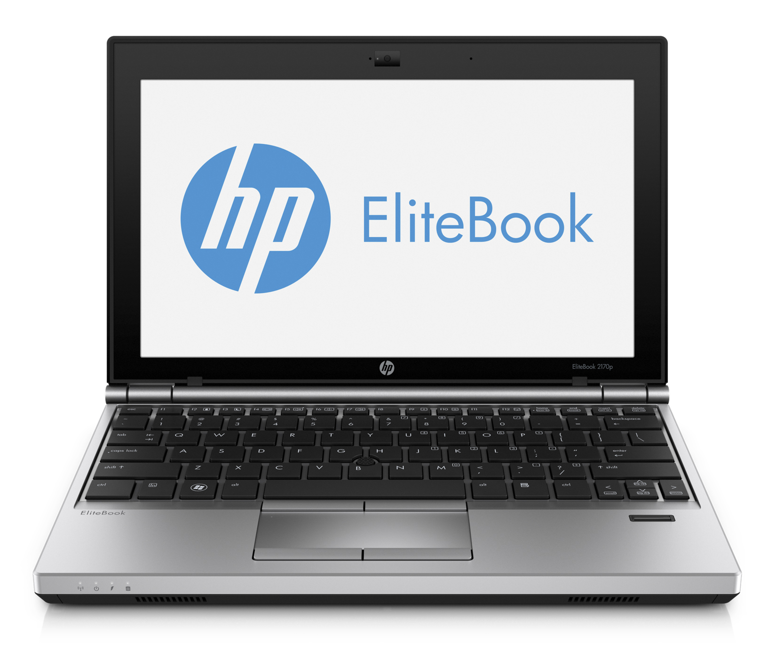
Pressmeddelande
HP lanserar ny uppsättning PCs för företag

Olle Lundberg, HP
Olle.lundberg@hp.com

Daniel Antonsson, HP
Daniel.antonsson@hp.com

Mårten Brink
Edelman, för HP
08-54 54 55 70
marten.brink@edelman.com

www.hp.com/go/newsroom

STOCKHOLM, 11 maj 2012 — HP utökar nu sin portfölj av affärsanpassade PCs med 20 nya modeller. Samtliga modeller är speciellt byggda för att uppfylla höga krav på design, kvalitet, säkerhet och prestanda för företag av alla typer och storlekar.

Bland de produkter som lanseras märks:
- Nya Ultrabook™modeller för affärsanvändare – bland annat HP EliteBook Folio 9470m, HPs första Ultrabook som specialanpassats för just affärsanvändare. Snygg och enkel men utan att kompromissa med säkerhet och funktionalitet eller manageringsmöjligheter.
- Nya HP EliteBook p-serien där datorerna är designade för att möta kraven enligt MIL-STD 810G vad gäller vibrationer, damm, höjd, temperatur och stöttålighet. Produktlinjen inkluderar den minsta och lättaste företagsmodellen HP EliteBook 2170p. Nya modeller i HP ProBook b-serien vars stora konfigurationsmöjligheter utmärker sig även tillsammans med den ny-designade HP ProBook s-serien.
- Tre nya serier av desktop-modeller: HP Compaq Pro 4300 Business Desktop, HP Compaq Pro 6300 och HP Compaq Elite 8300. Samtliga balanserar säkerhet, managerbarhet, flexibilitet och pålitlighet.
- Nya mjukvarulösningar, bland annat HP Premier Image som ger en enklare och snabbare utrullning av större antal maskiner samt HP BIOS Protection som erbjuder virusskydd och andra säkerhetsfunktioner i hårdvaruklass och uppfyller rekommendationerna från National Institute of Standards and Technology (NIST)

Produktiva, hållbara och tillförlitliga
HP EliteBook Folio 9470m Ultrabook är byggd från grunden för att klara höga krav från affärsanvändare, men med fokus på låg vikt och snygg design. 19 millimeter tunn, en vikt på knappt 1,6 kg och en 14” skärm gör den till ett bekvämt arbetsverktyg oavsett var man befinner sig eller är på väg. Det bekväma formatet kompromissar inte med säkerheten som erbjuder allt som kan krävas av ett företag, oavett storlek. Med tillbehör som en fullt utrustad dockningsstation passar modellen in på alla typer av arbetsplatser.

HP Spectre^{XT} Pro Ultrabook har också anpassats för företagsanvändare och finns att få med Windows 7 Professional och erbjuder en inbyggd TPM-modul för hög säkerhet för alla typer av information som lagrats på datorns SSD-disk.

HP EliteBook 2170p är HPs minsta och lättaste modell för företagsanvändare. Med en skärm på 11,6” och en vikt på 1,31 kg erbjuder den en full uppsättning anslutningsmöjligheter, hög säkerhet och manageringsfunktioner som krävs av många företag. Med över nio timmars batteritid och kompatibilitet med de flesta vanliga dockningsstationer från HP är det en modell som inte bara är lätt att ta med sig utan även självklar på kontoret.

Den nya HP EliteBook 2570p har en skärm på 12,5” med HD-upplösning och inkluderar även en optisk enhet samt en rad anslutningsmöjligheter, inklusive inbyggd 3G (HSPA+). Nytt är även en särskild dockningsstation i HP 2570p Docking Station.

HP EliteBook8470p och 8570p erbjuder toppklass vad gäller uthållighet och tillförlitlighet samt även ett extra batteri som tillval. Med 8470p kan man nå upp till 36 timmars batteritid på en enda laddning om man använder HP Ultra Extended Life Notebook Battery. Modellerna har skärmar på 14” respektive 15,6” och ger en bättre ljudupplevelse tack vare SRS Premium Sound PRO, som finns som standard på alla modeller i p-serien.

Alla nya modeller i HP EliteBook serien erbjuder stöd för tredje generationens Intel®Core™ processorer som ger såväl bättre prestanda som längre batteritid jämfört med tidigare generationers processorer.

HP ProBook b-serien är en serie bärbara datorer som i stor utsträckning kan konfigureras efter användarnas önskemål. Modellerna finns med antingen 14” eller 15,6” skärm och med intern eller dedikerad grafik. Funktioner som HP 3D DriveGuard skyddar hårddisken och Intel vPro teknologi ger ytterligare möjligheter för IT-avdelningen att hantera maskinparken. 15,6” modellen i HP ProBook b-serien går även att få med AMD-tekonologi.

HP ProBook s-serien erbjuds med en skärmstorlek på antingen 13,3”, 15,6” eller 17,” och är lättanvända modeller med hög säkerhet för mindre och mellanstora företag. 15,6” modellen i HP ProBook s-serien går även att få med AMD teknologi.

Nya tillbehör finns också bland nyheterna, bland annat nya dockningsstationer, HP Docking Stations och HP Advanced Docking Stations. Med anlutningar via USB 2.0 och USB 3.0 och möjlighet att öka på lagringsutrymmet samt laddningsmöjligheter ger det användarna möjligheten att arbeta bekvämare vid sitt skrivbord. En rad nya möss och tangentbord lanseras också, såväl USB-anslutna som trådlösa.

Nya stationära datorer
HP Compaq Pro 4300 är en ”small-formfactor” modell som kräver minimalt utrymme på skrivbordet. Modellerna är utrustade med den senaste generationen processorer från Intel.

HP Compaq Pro 6300 erbjuder två val av chassi och integrerad Intel HD grafik. Alla nya stationära modeller kan även utrustas med dedikerad grafik från antingen AMD eller NVIDIA.

HP Compaq Elite 8300-serien är stationära toppmodeller som erbjuder det senaste inom managering och säkerhet. I dessa finns även SRS Premium Sound som ger en bätre ljudupplevelse.

Pris och tillgänglighet
- HP EliteBook Folio 9470m förväntas bli tillgänglig i mitten av oktober
- HP Spectre^{XT} Pro Ultrabook förväntas bli tillgänglig i början av juli
- HP EliteBook 2170p och HP EliteBook 2570p förväntas bli tillgängliga i början av juli
- HP EliteBook 8470p och 8570p förväntas bli tillgängliga i juni
- HP ProBook 6470b, 6570b och 6475b förväntas bli tillgängliga i juni
- HP ProBook s-serien förväntas bli tillgänglig i juni
- HP Compaq Elite 8300 och HP Compaq Pro 6300 förväntas bli tillgängliga i juni
- HP Compaq Pro 4300 SFF förväntas bli tillgänglig i juli
Priser ännu ej satta.

Om HP
HP skapar nya möjligheter för tekniken att ha en meningsfull inverkan på människor, företag, organisationer och samhälle. Som världens största teknikföretag erbjuder HP lösningar som spänner över utskrifts- och datorprodukter, mjukvara, tjänster och it-infrastruktur för att lösa kundernas behov. Mer information om HP (NYSE: HPQ) finns på http://www.hp.com
Microsoft and Windows are U.S. registered trademarks of Microsoft Corp. Intel, Intel Core and Ultrabook are trademarks of Intel Corporation in the U.S. and other countries. AMD is a trademark of Advanced Micro Devices, Inc.

This news release contains forward-looking statements that involve risks, uncertainties and assumptions. If such risks or uncertainties materialize or such assumptions prove incorrect, the results of HP and its consolidated subsidiaries could differ materially from those expressed or implied by such forward-looking statements and assumptions. All statements other than statements of historical fact are statements that could be deemed forward-looking statements, including but not limited to statements of the plans, strategies and objectives of management for future operations, including execution of cost reduction programs and restructuring and integration plans; any statements concerning expected development, performance or market share relating to products and services; any statements regarding anticipated operational and financial results; any statements of expectation or belief; and any statements of assumptions underlying any of the foregoing. Risks, uncertainties and assumptions include macroeconomic and geopolitical trends and events; the competitive pressures faced by HP’s businesses; the development and transition of new products and services (and the enhancement of existing products and services) to meet customer needs and respond to emerging technological trends; the execution and performance of contracts by HP and its customers, suppliers and partners; the protection of HP’s intellectual property assets, including intellectual property licensed from third parties; integration and other risks associated with business combination and investment transactions; the hiring and retention of key employees; expectations and assumptions relating to the execution and timing of cost reduction programs and restructuring and integration plans; the resolution of pending investigations, claims and disputes; and other risks that are described in HP’s Quarterly Report on Form 10-Q for the fiscal quarter ended January 31, 2012 and HP’s other filings with the Securities and Exchange Commission, including HP’s Annual Report on Form 10-K for the fiscal year ended October 31, 2011. HP assumes no obligation and does not intend to update these forward-looking statements.

© 2012 Hewlett-Packard Development Company, L.P. The information contained herein is subject to change without notice. The only warranties for HP products and services are set forth in the express warranty statements accompanying such products and services. Nothing herein should be construed as constituting an additional warranty. HP shall not be liable for technical or editorial errors or omissions contained herein.

